| **Nama :**  **Nim :** | **Praktikum Enterprise Resource Planning** | **MODUL 4**    **Nama Dosen :**  **Ir. Teddy Siswanto, MMSi** |
| --- | --- | --- |
| **Hari dan Tanggal :** | **Nama Asisten Laboratorium :**   1. **Ridho Rachmat Giffary (064001800006)** 2. **Tasya Aulia (065001800022)** |

**Praktikum 4**

**Menjalankan Modul Purchase**

**KODE POKOK BAHASAN:** TIK.TIFSI.001.002.01

**DESKRIPSI POKOK BAHASAN:**

Setelah modul di install perlu melakukan konfigurasi dasar terhadap semua modul tersebut.

| No | Elemen Kompetensi | Indikator Kerja | Jml Jam | Hal |
| --- | --- | --- | --- | --- |
| 1 | Menjalankan Modul Purchase | Melakukan Konfigurasi dan menjalankan modul purchase | 40 menit | 3 |
| 2 | Membuat daftar supplier dan produk | Melakukan penyesuaian modul purchase terhadap rancangan bisnis yang telah dirancang | 80 menit | 13 |

**TUGAS PENDAHULUAN:**

Hal yang harus dilakukan dan acuan yang harus dibaca sebelum praktikum:

1. Mengetahui pemahaman dasar tentang Odoo.
2. Mempersiapkan Aplikasi Odoo yang sudah terinstall di Laptop masing - masing.

**DAFTAR PERTANYAAN:**

1. Jelaskan apa fungsi dari Modul Purchase!!
2. Jelaskan akibat bila modul purchase tidak digunakan!!

**TEORI SINGKAT:**

Odoo merupakan sebuah software aplikasi bisnis yang mencakup [CRM](https://id.wikipedia.org/wiki/Manajemen_hubungan_pelanggan) (Customer Relationship Management) atau menurut pengertiannya sendiri CRM adalah strategi bisnis yang memadukan proses, manusia dan teknologi. Selain itu, software ini juga mencakup Project Management, Penjualan (Sales), Manufaktur, Warehouse, serta Manajemen Keuangan.

Modul purchase digunakan sebagai modul fundamental dalam proses pengembangan bisnis berbasis odoo, dikarenakan pengadaan barang merupakan bagian dari proses *purchasing.* Kemudian, modul sales digunakan untuk menambahkan produk yang memiliki keterangan “dapat dijual” dan akan berguna apabila perlengkapan yang akan dibeli merupakan perlengkapan yang nantinya akan dijual kembali.

**LAB SETUP:**

Hal yang harus disiapkan dan dilakukan oleh praktikan untuk menjalankan praktikum modul ini.

**Alat dan Bahan:** Laptop

**Software** : Odoo

**Download zip file MuK Backend:**

**ELEMEN KOMPETENSI I:**

**Deskripsi:**

Menjalankan Modul Purchase

**Kompetensi Dasar:**

Menjalankan Modul Purchase sebagai perantara dengan supplier

**Latihan 1**

**Penjelasan Singkat:**

Pada latihan ini anda diminta untuk menjalankan modul yang telah di install

**Langkah Langkah Praktikum :**

1. Masuk Modul Purchase

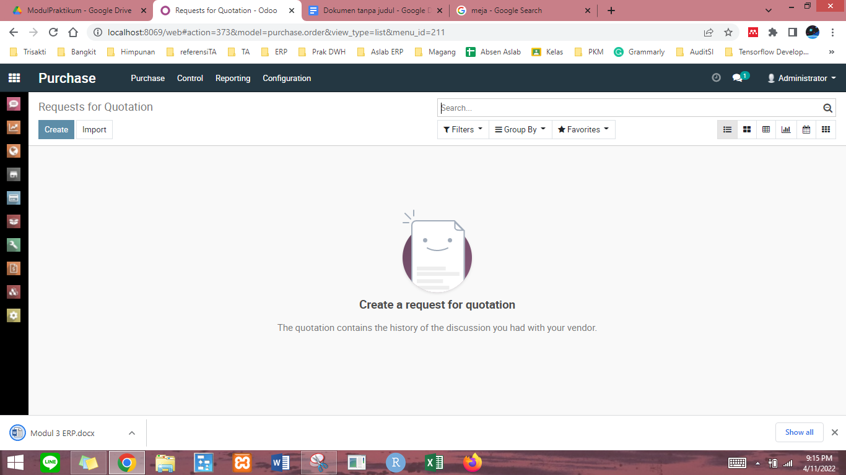

Modul Purchase ini berguna untuk membeli produk atau bahan mentah dari vendor

1. Klik Create untuk membuat pesanan baru kepada vendor dan tampilan akan seperti ini

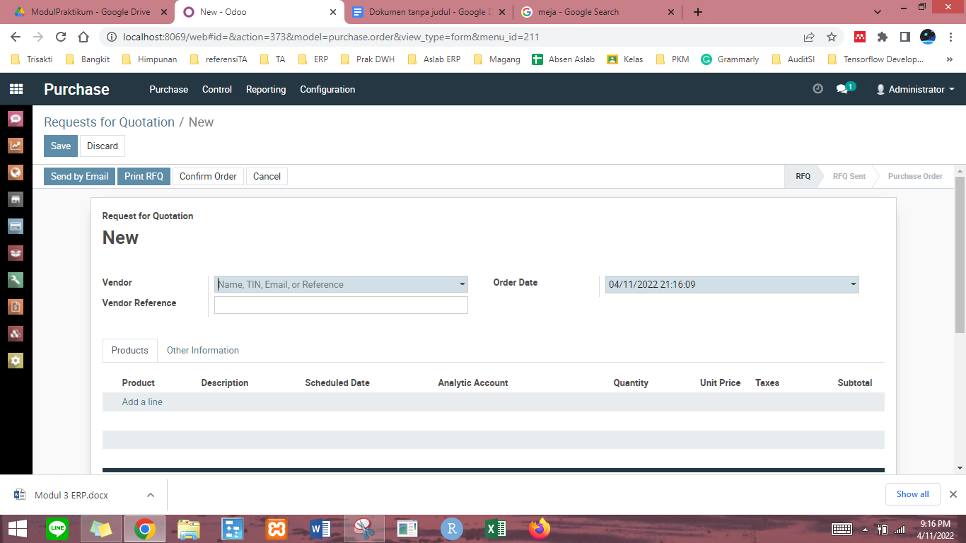

1. Untuk Vendor Baru, kita bisa tambahkan terlebih dahulu datanya dengan klik Create and Edit dengan mengklik panah bawah pada bagian Vendor

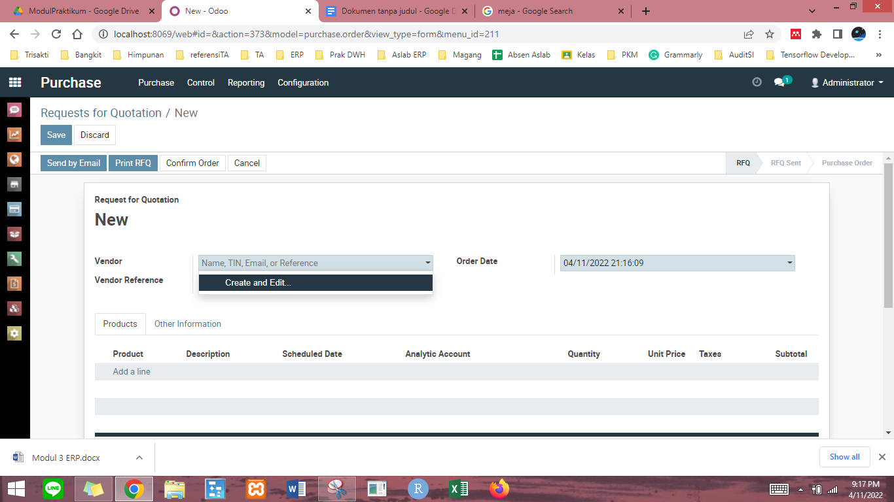

1. Pada Data Vendor, tampilan akan berubah seperti ini

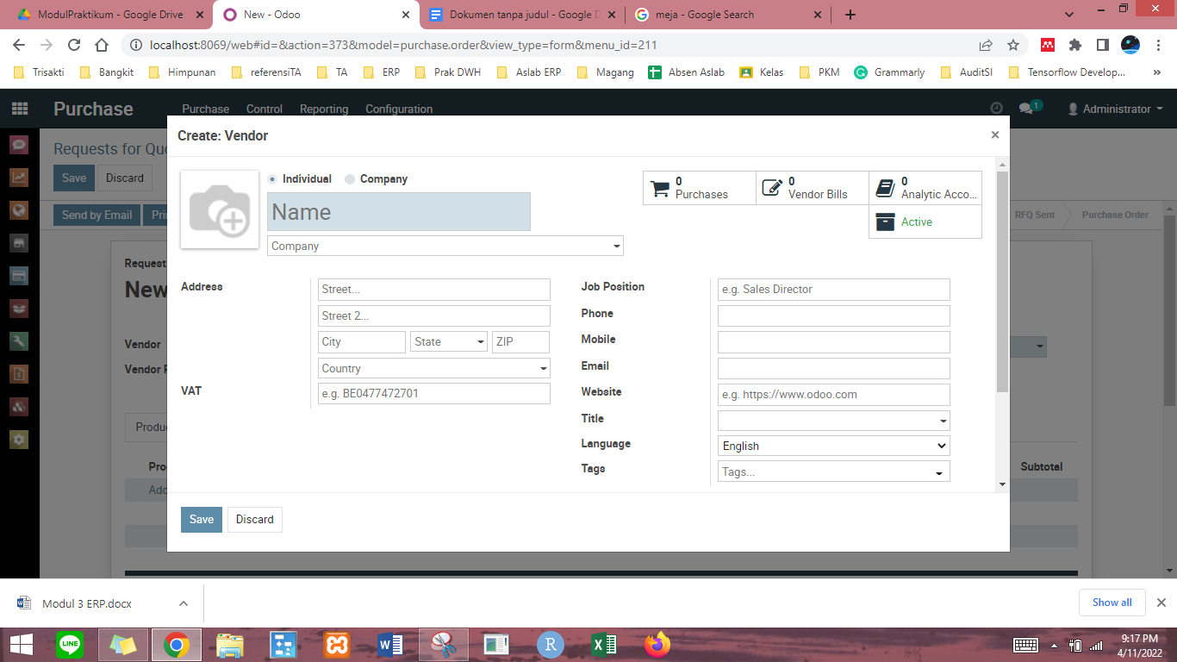

1. Dalampembuatan data vendor, dapat dipilih Vendor tersebut berjenis Individu atau Company, Masukan nama, alamat dan berbagai jenis data lainnya seperti gambar dibawah ini dan Klik Save

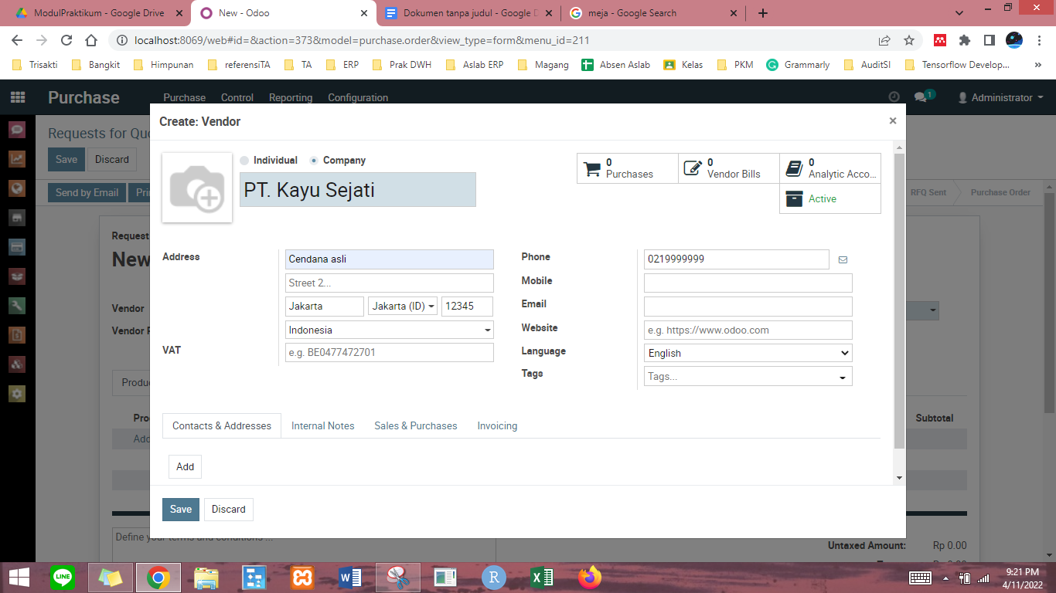

1. Setelah itu Tampilan akan seperti ini

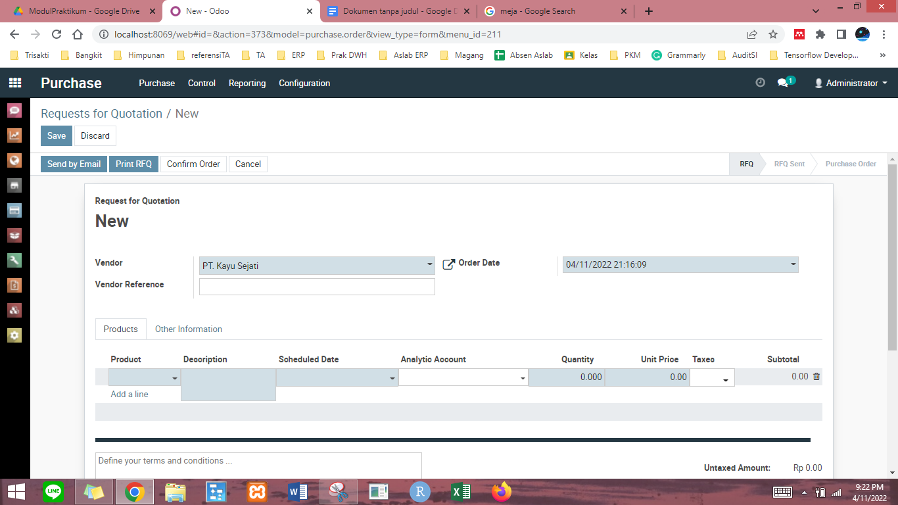

1. Pada bagian Product, klik Column yang bertuliskan Add a line dan klik panah bawah untuk memulai memesan product

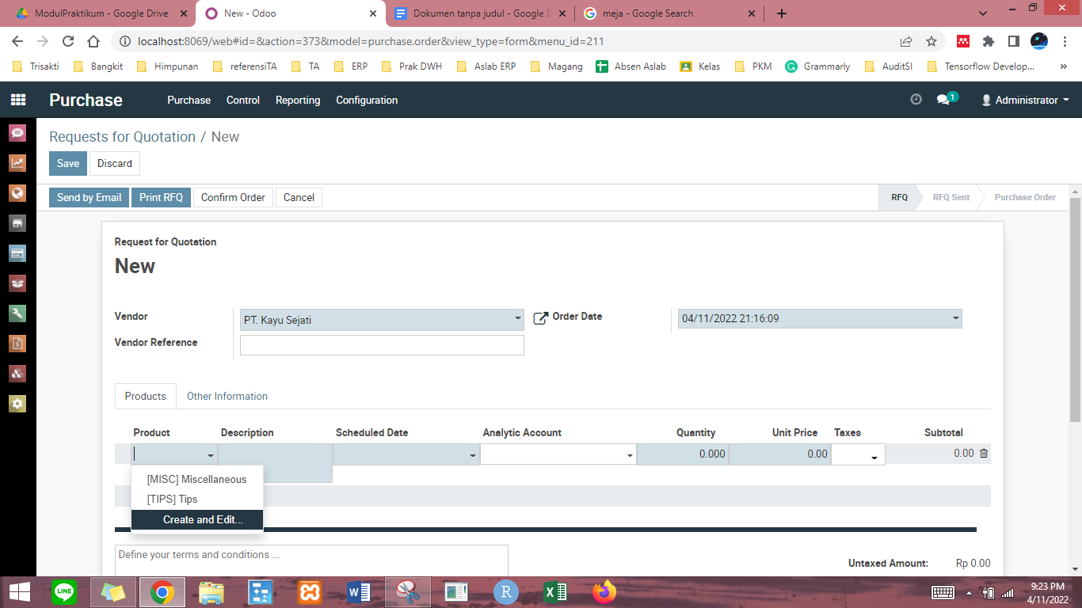

1. Klik Create and Edit untuk memesan product baru dan tampilan akan seperti ini

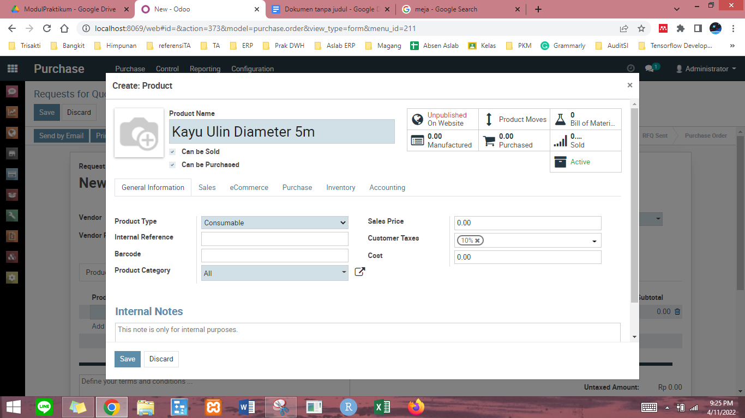

Isi Data sesuai dengan product yang mau di beli dan Klik Save setelah selesai

1. Tampilan akan seperti ini

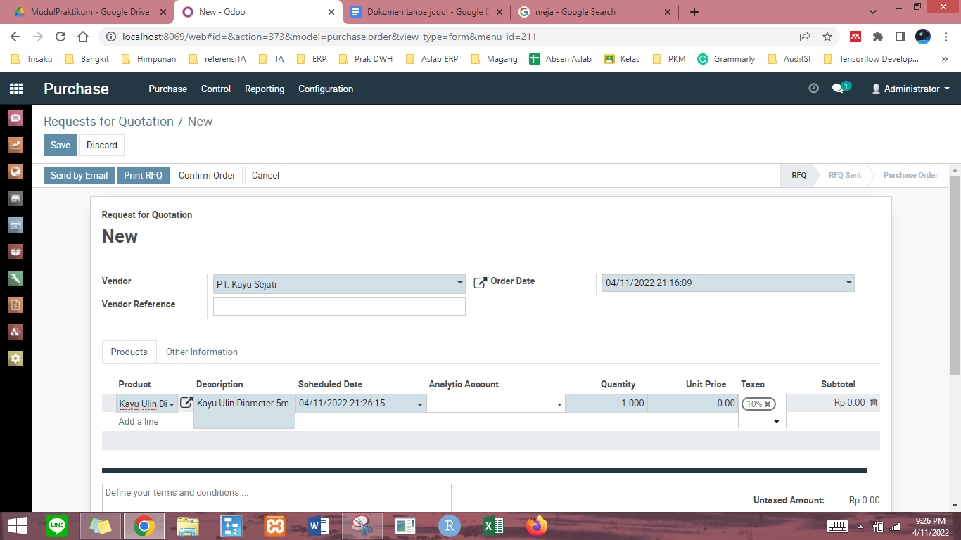

1. PAda bagian kanan atas terdapat State Machine yang berguna untuk mengetahui status proses yang sedang berjalan.

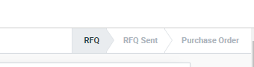

Pada bagian Purchase ini terdapat RFQ, RFQ sent dan Purchase Order. dimana RFQ artinya pemesanan masih dalam tahap proses pembuatan quotation, sedangkan untuk RFQ Sent artinya Quotation sudah dikirim ke Vendor dan Purchase Order artinya produk sudah di beli

1. Pada bagian Products terdapat Quantity Unit Price dan Taxes yang bisa di atur

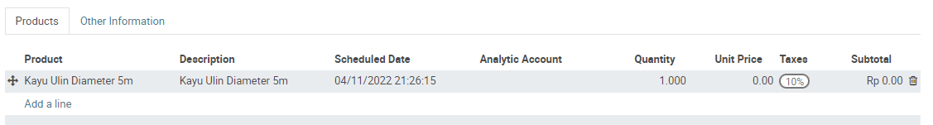

1. Seperti contoh di bawah ini

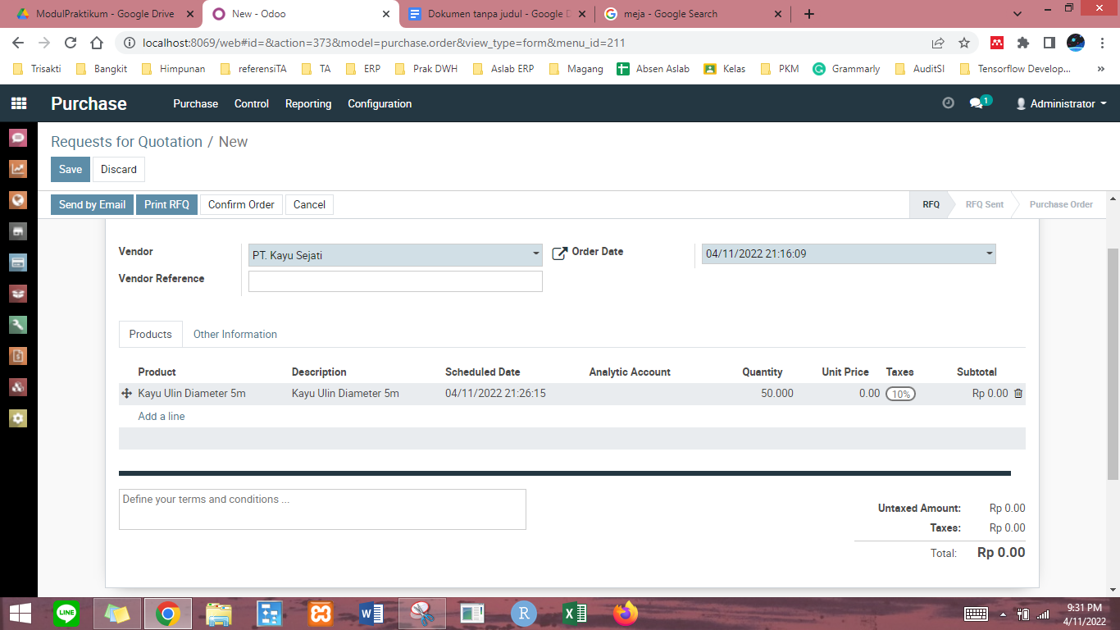

ingin memesan sebanyak 50 pcs Kayu Ulin Diameter 5m, Unit Price dapat diisi ketika sudah mengetahui harganya.

Contoh Kasus 1:

Quotation diatas merupakan sebuah Penawaran ke berbagai Vendor, Jadi Unit Price bisa dikosongkan dan Quotation dapat dikirimkan ke vendor dengan langsung send by email atau print RFQ

Ketika di print, Quotation akan seperti ini

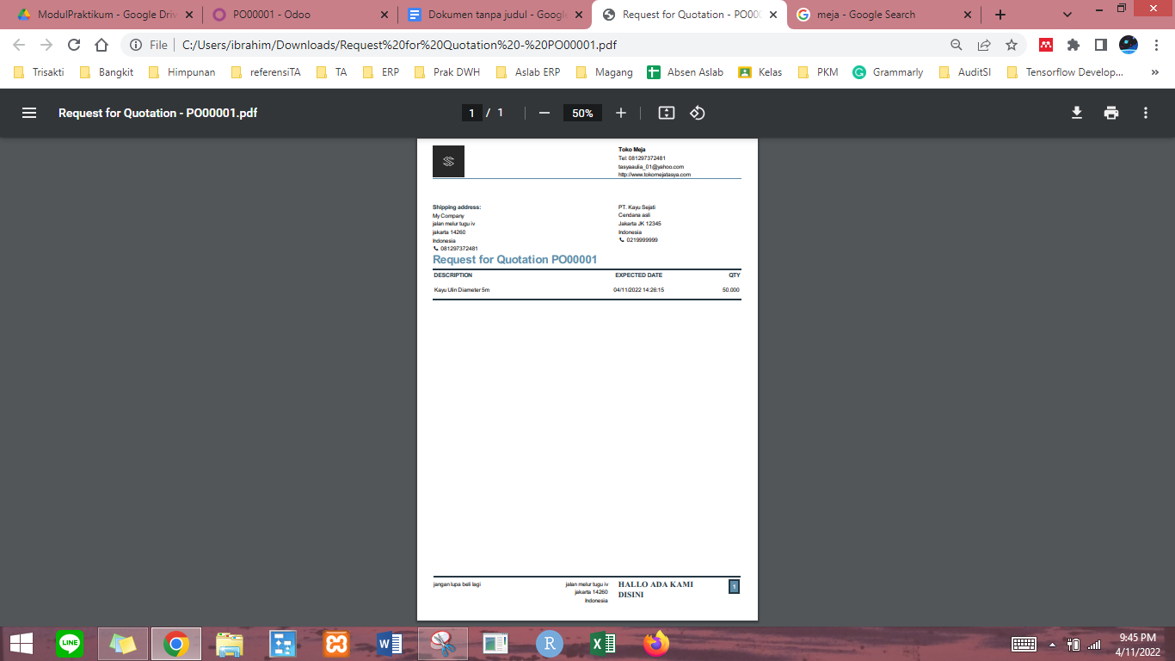

1. Setelah di print atau send by email State Machine akan berubah menjadi RFQ Sent dan hanya ada tombil Confirm Order yang berwarna biru

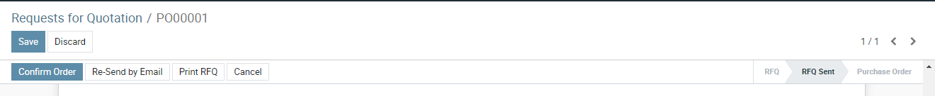

1. Ketika di save dan keluar bagian RQF, akan muncul list dari RFQ yang telah dibuat beserta statusnya

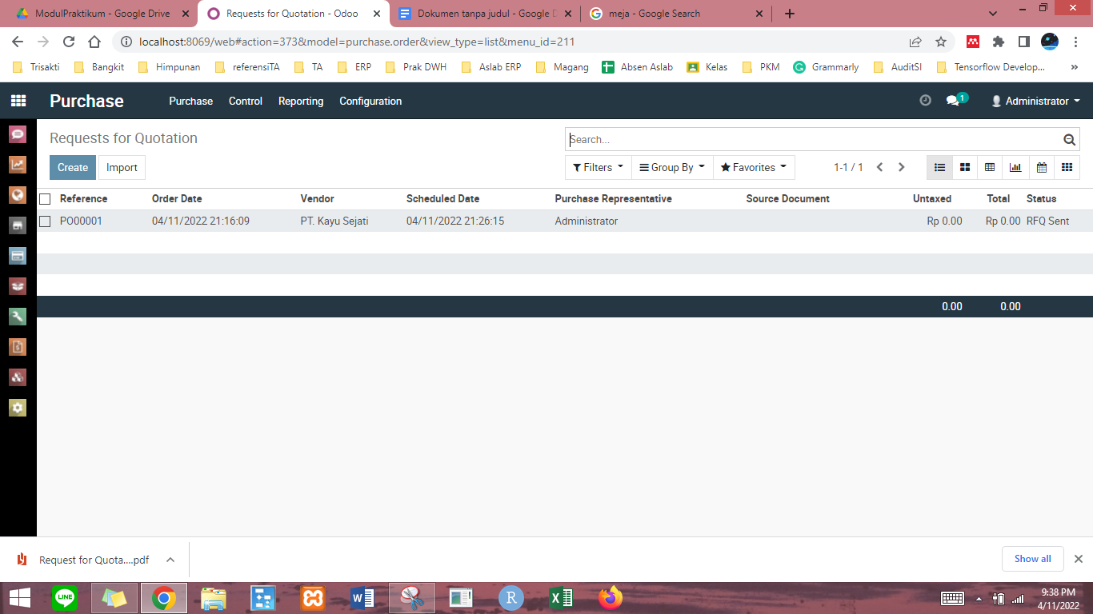

Lanjutan contoh kasus:

Ketika sudah dapat balasan dari vendor terkait harga, maka kita dapat memasukan harga dengan cara klik pemesanannya dan edit terkait harganya

1. klik Edit

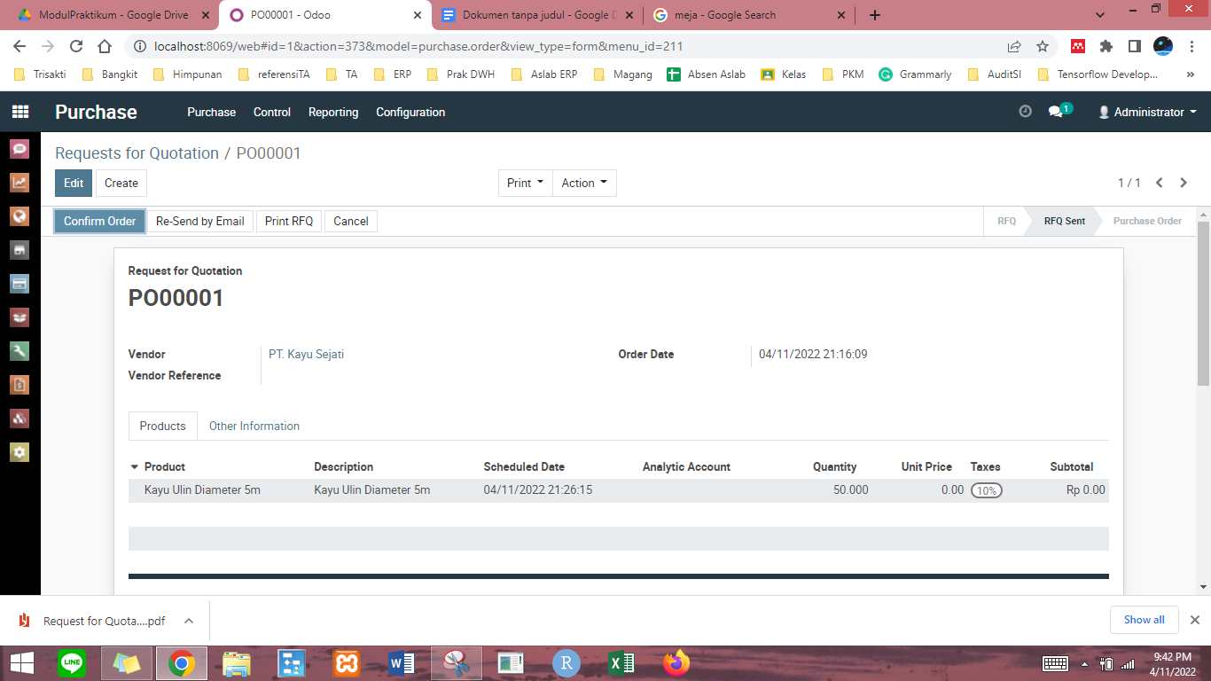

1. Setelah selesai menginput harga, klik Confirm Order untuk melakukan pemesanan

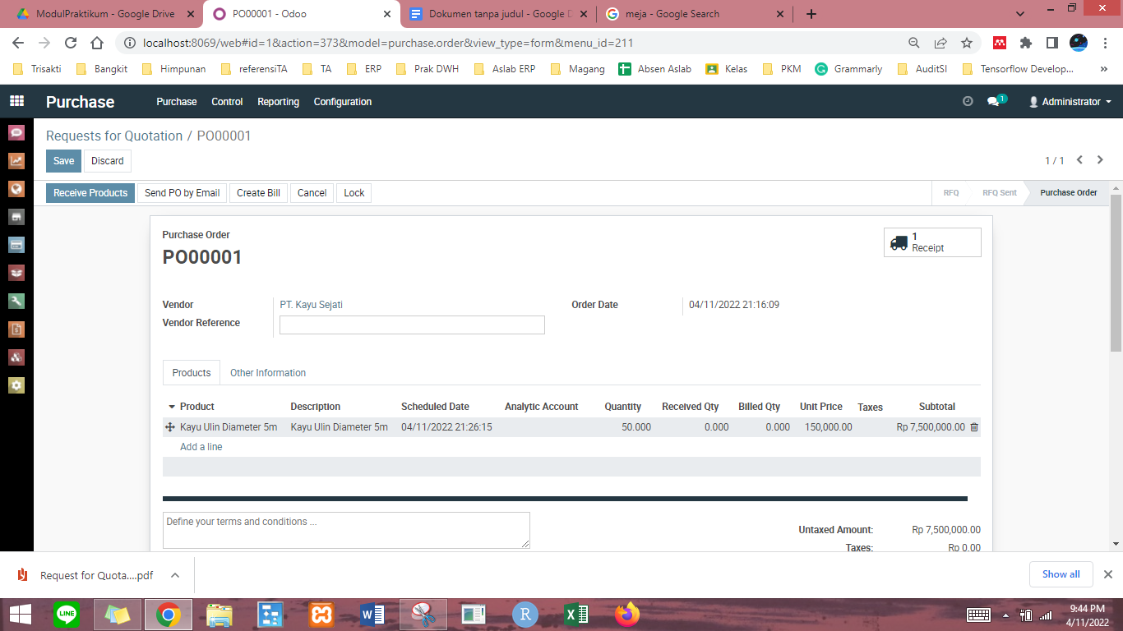

Tampilan akan berubah speerti gambar diatas

Lanjutan contoh kasus:

Ketika rules dari vendor barang samapi dulu baru bayar maka klik Receive Product pada tombol warna biru, dan ketika bayar dulu barang baru sampai maka klik Create Bill.

Pada Perusahaan kali ini rule nya adalah BArang sampai dulu baru bayar maka klik Receive Pruduct dahulu

1. Tampilan setelah Receive Product

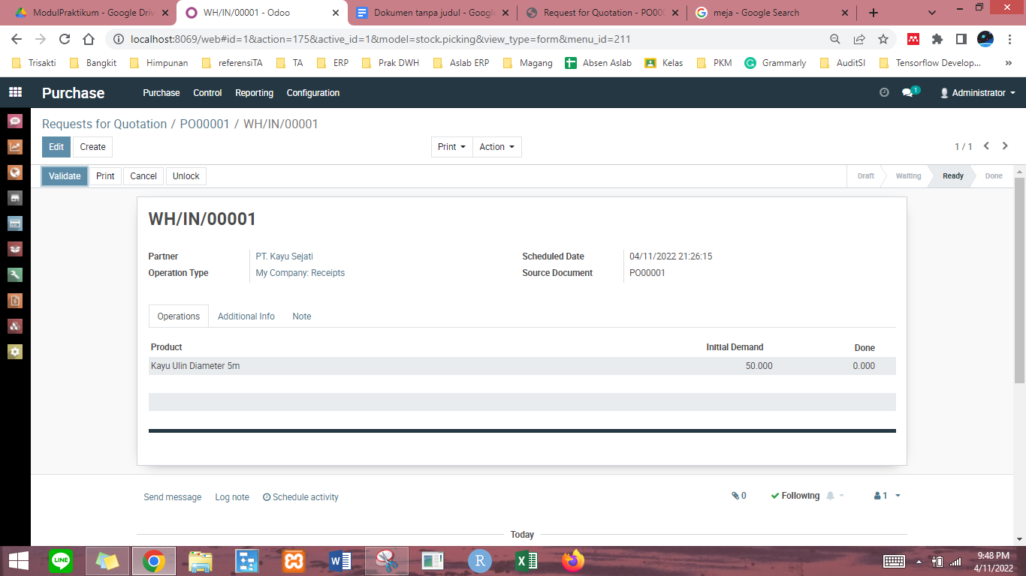

1. State Machine Berubah

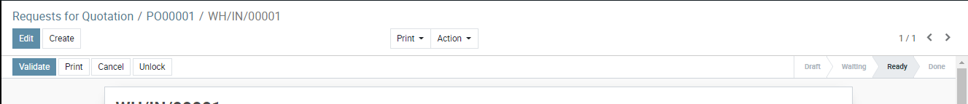

1. Klik Edit

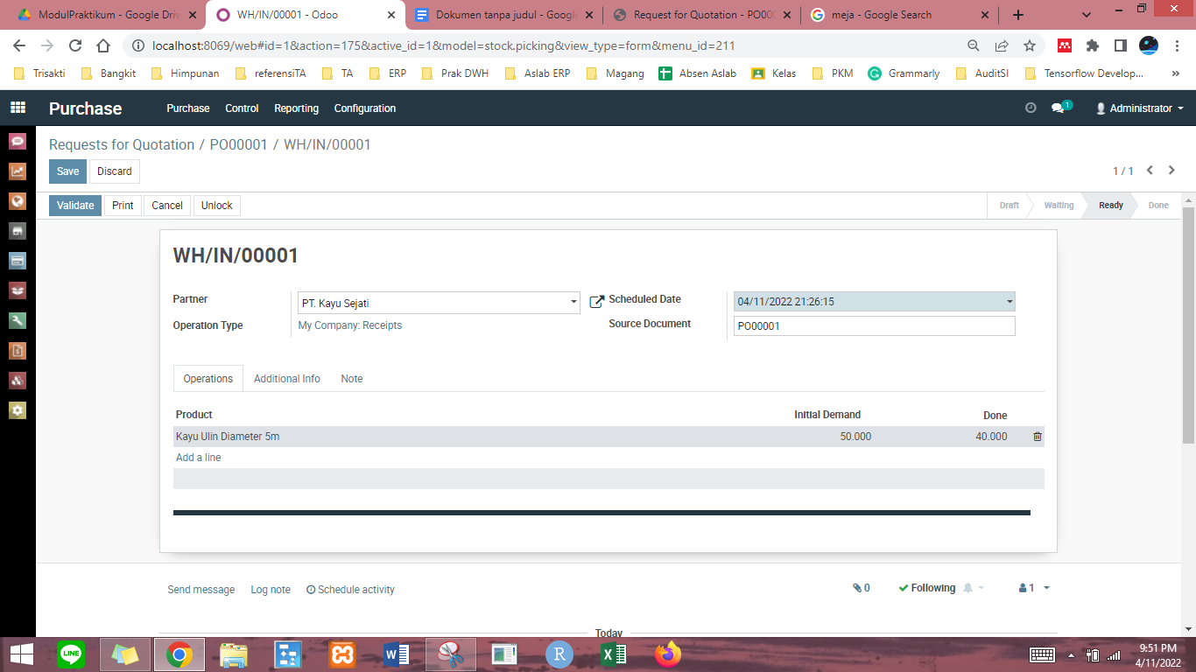

Pada bagian Done ketik jumlah prodyk yang sampai ke tangan dan setelah itu klik Save

Contoh kasus: yang sampai hanya 40/50 barang

1. Klik Validate

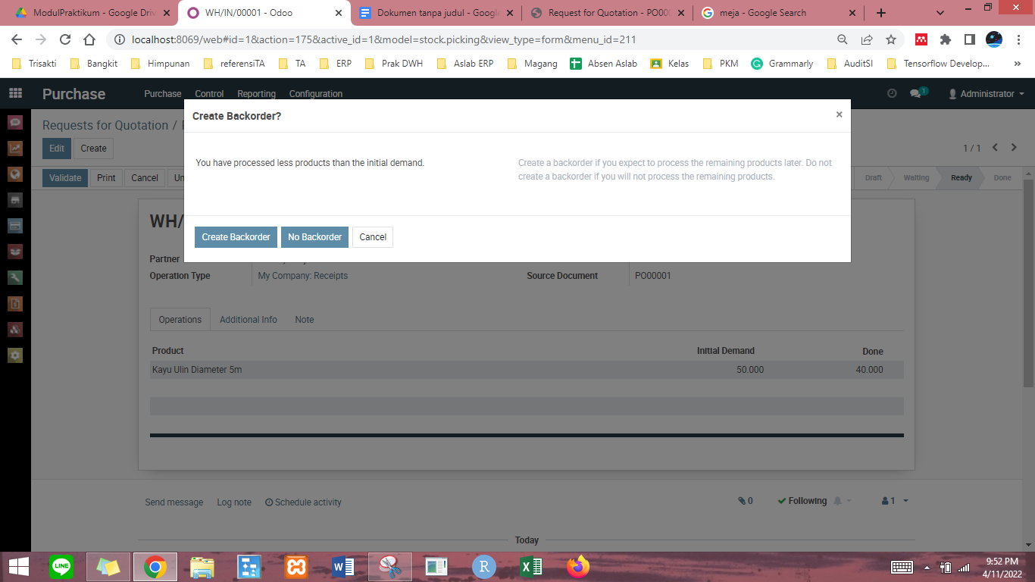

Ketika ada beberapa barang yang belum sampai, maka Caution yang akan keluar adah opsi untuk Back Order atau Tidak. Back Order adalah melakukan Reorder terhadap sisa barang yang belum terkirim.

1. Klik Back Order dan tampilan akan seperti ini

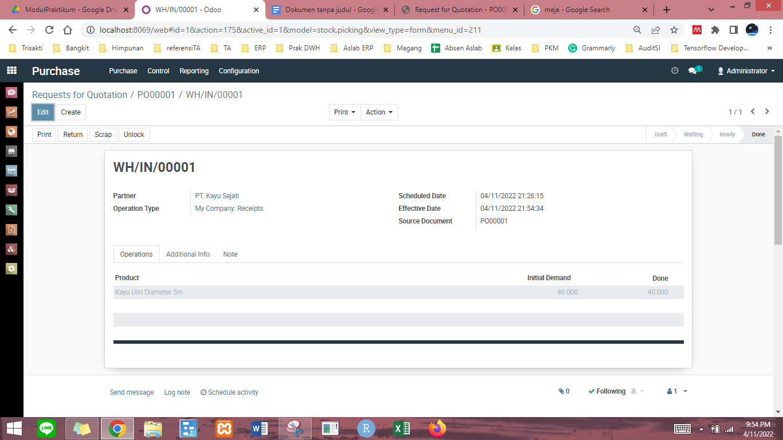

1. Kembali kebagian awal dari Requests for Quotation dan klik kembali pemesanannya

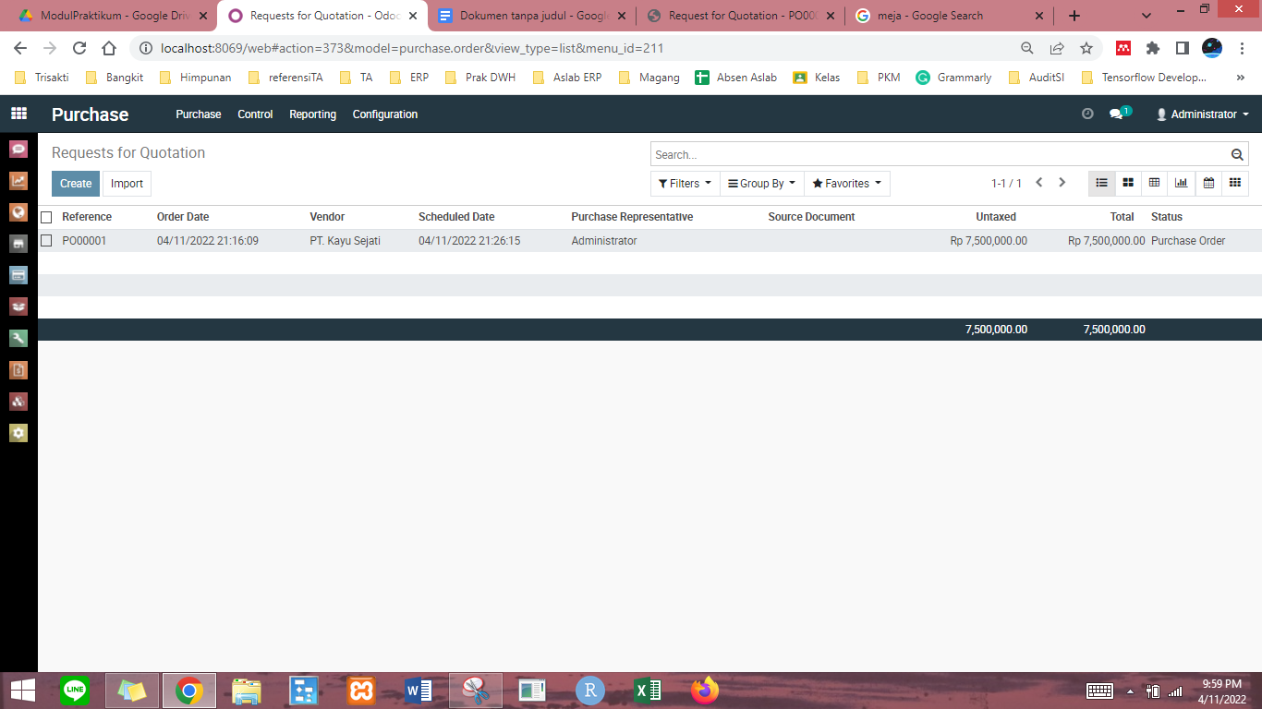

1. Pada bagian Receipt berta,bah menjadi 2 dan dapat di klik

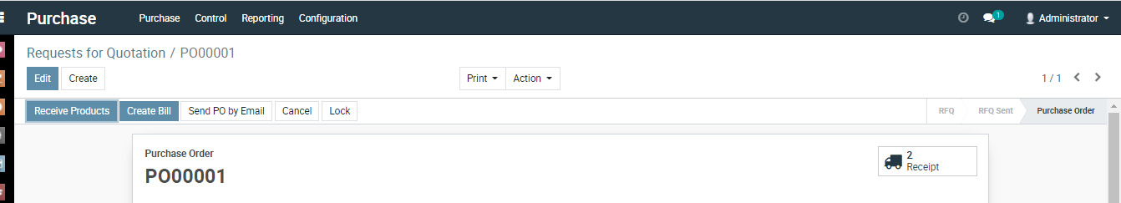

1. Ketika di klik Tampilan akan seperti ini

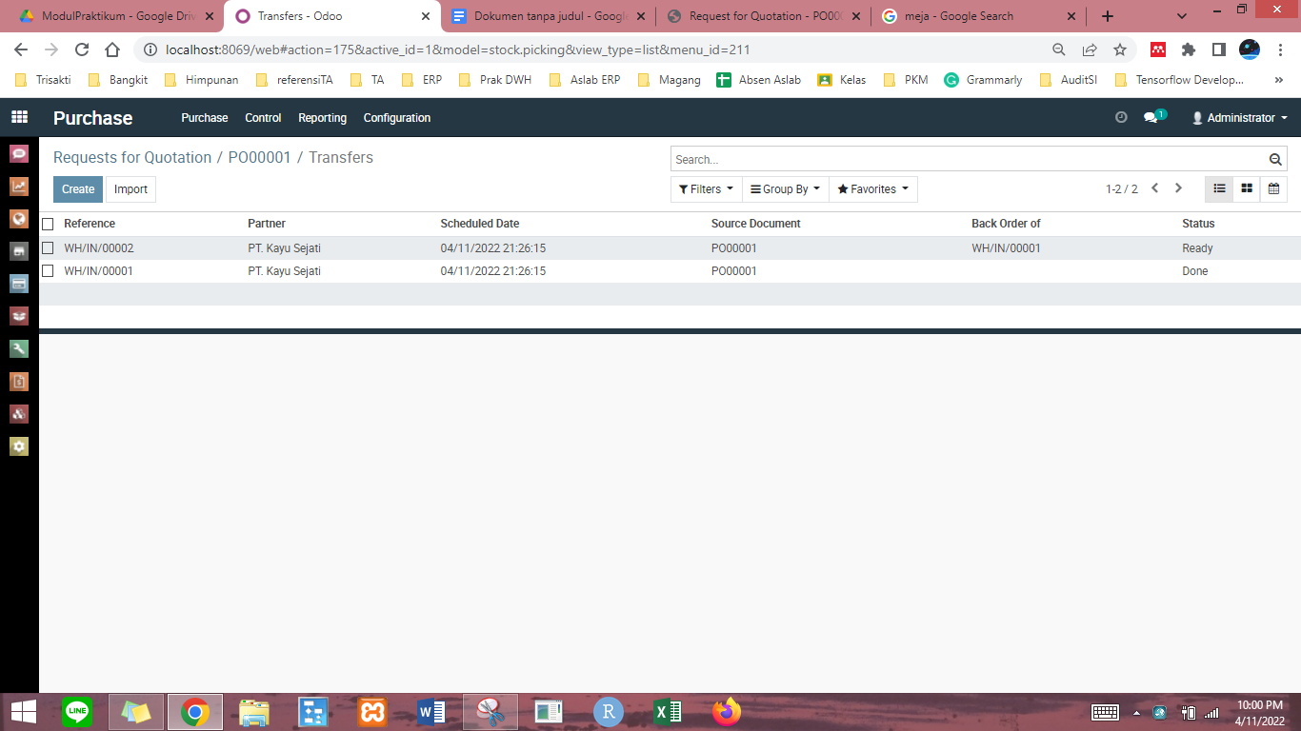

terdapat 2 daftar pemesanan di pemesanan yang sama dengan 2 status yang berbeda. ada ready dan done. yang done artinya barang sudah terkirim dan ready artinya barang siap dikirim

1. Klik pada bagian yang ready dan tampilan akan seperti ini

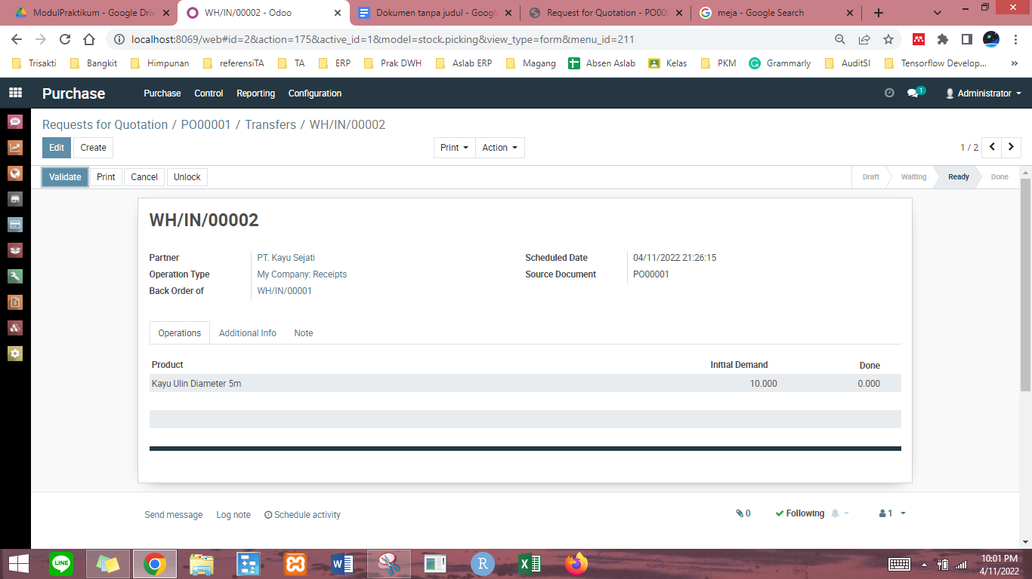

1. lakukan seperti sebelumnya untuk mevalidate barang seperti gambar dibawah ini dan klik Validate

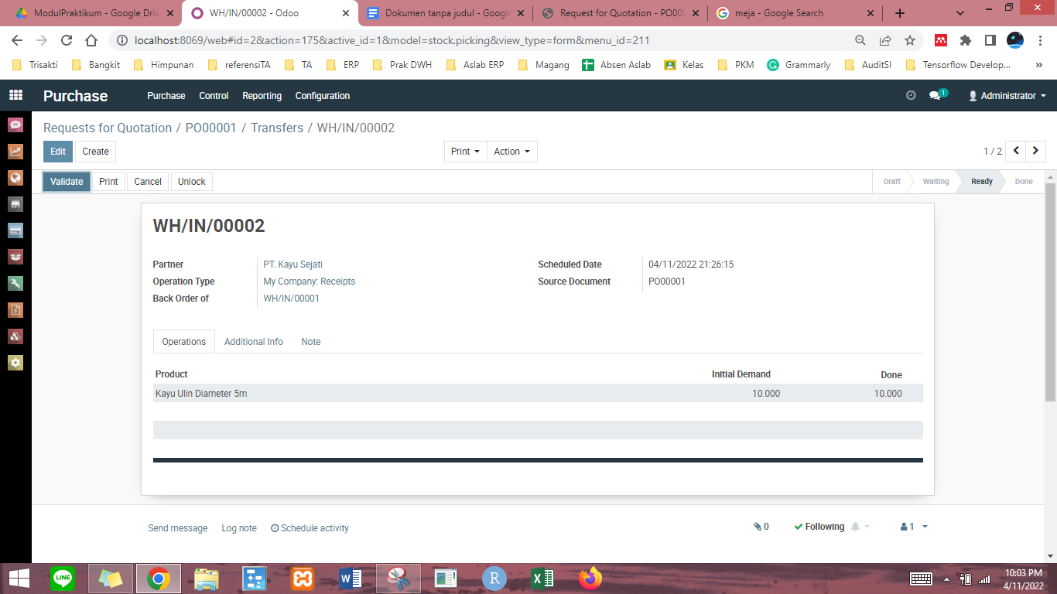

1. Tampilan akan seperti ini

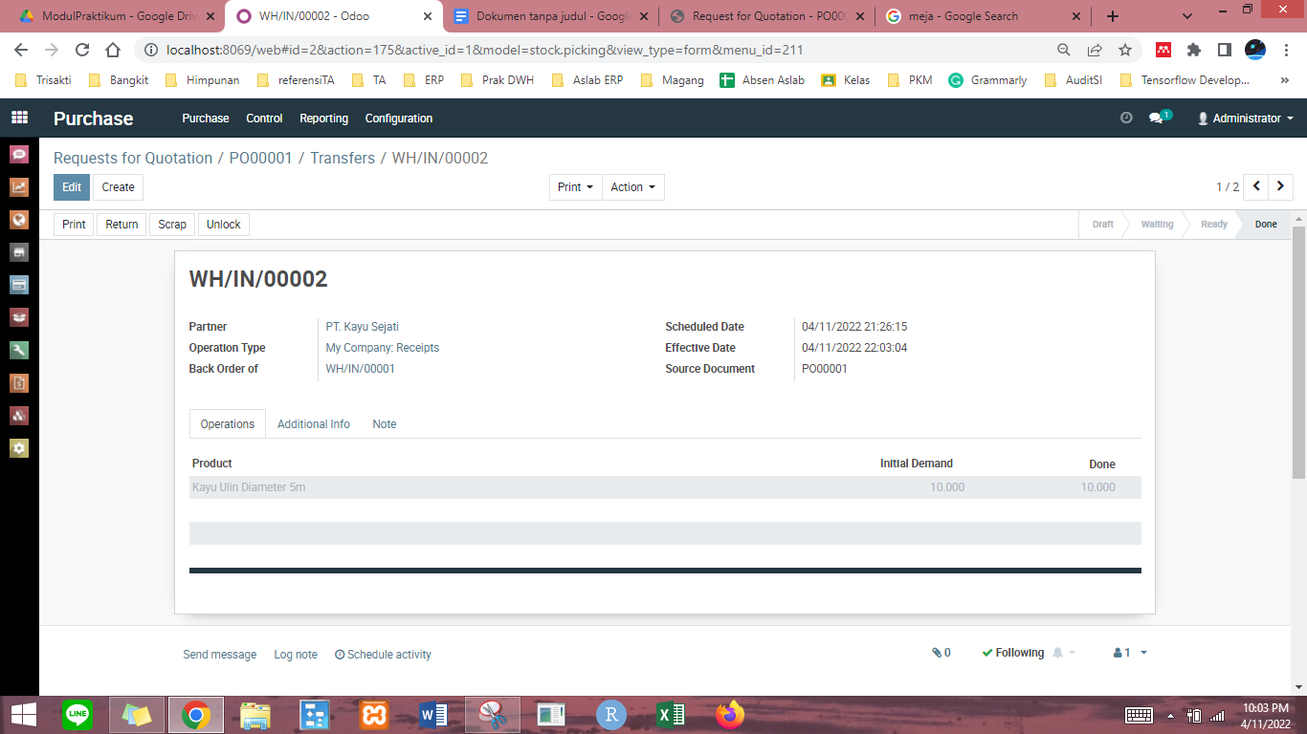

State Machine berubah menajdi done di keduanya

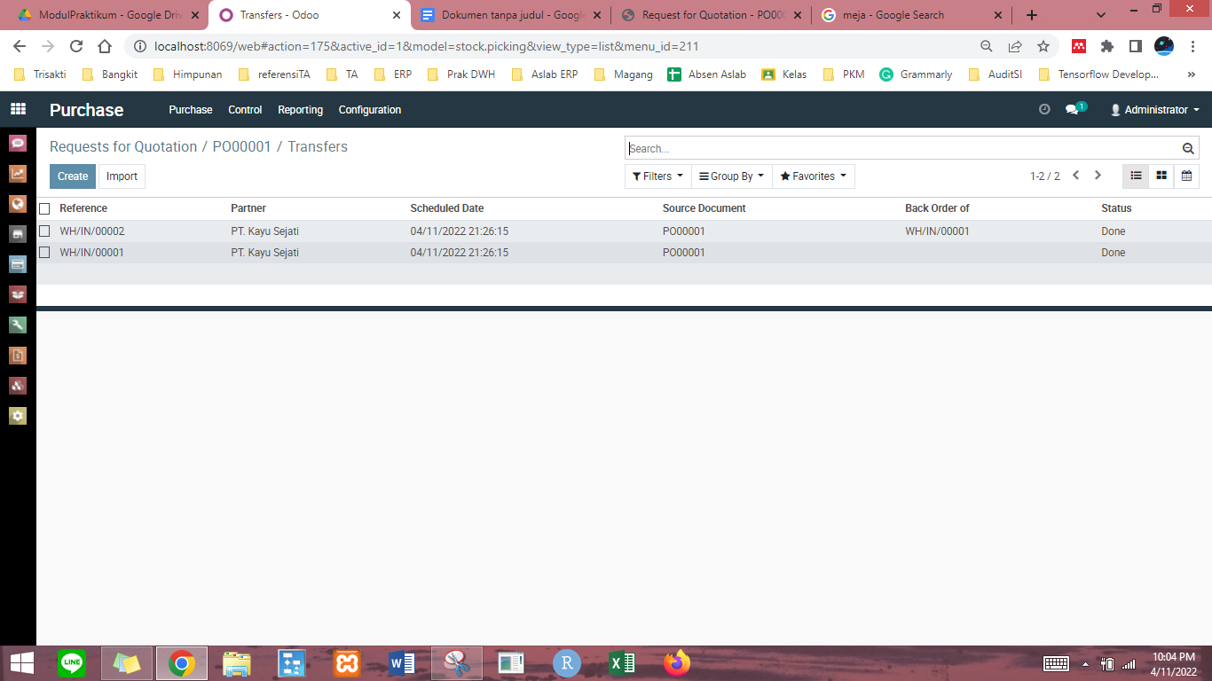

1. Kembali ke Halamann sebelumnya untuk melakukan pembayaran dan klik Create Bill

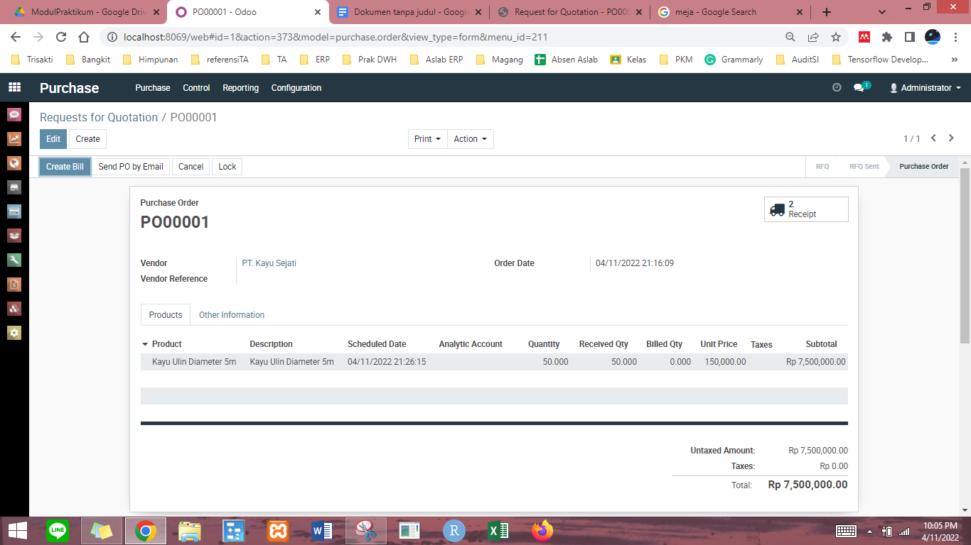

1. Tampilan akan seperti ini dan klik Validate

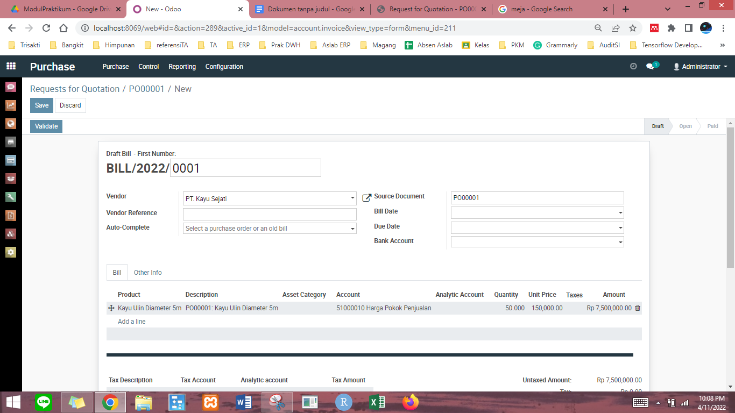

1. Ketika tampilan seperti ini klik Register Payment

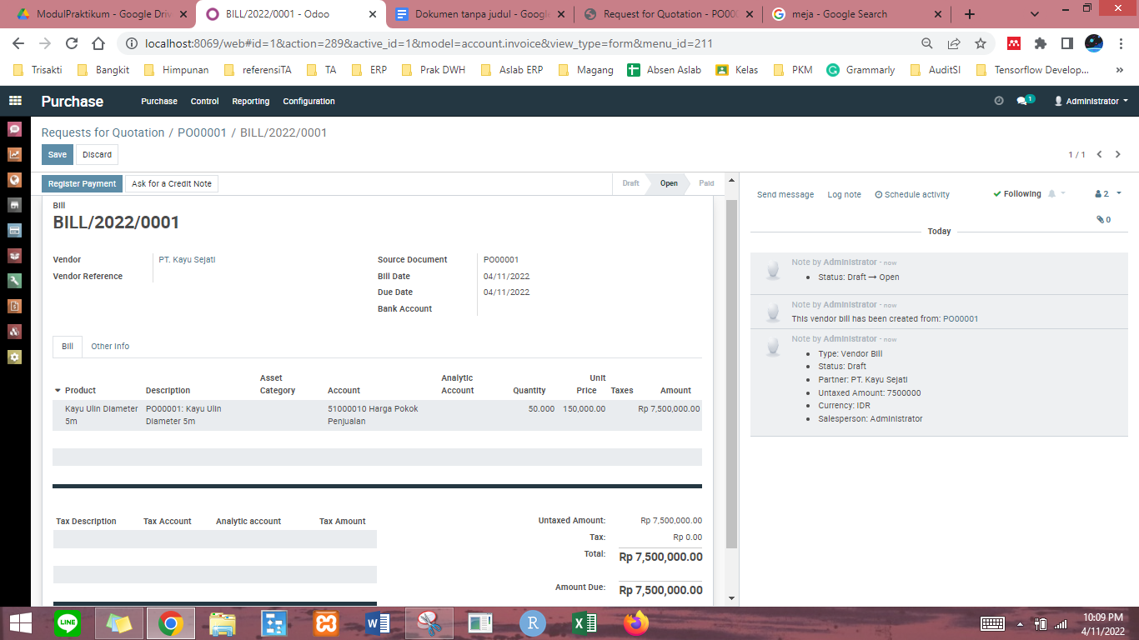

1. Pilih metode pembayarannya dan klik Validate

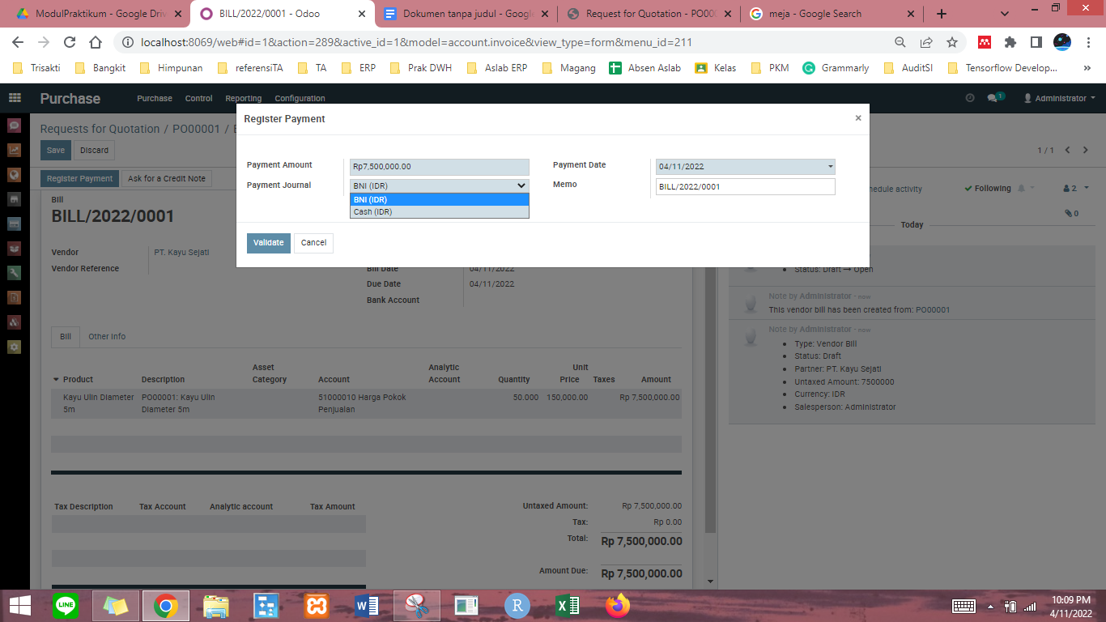

1. Ketika sudah dibayar, State Machine berubah menajdi Paid

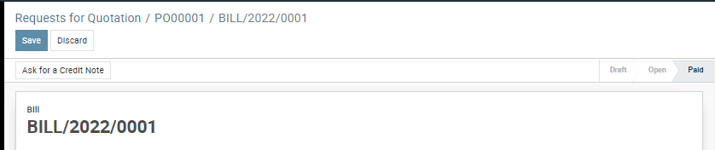

**ELEMEN KOMPETENSI II:**

**Deskripsi:**

Membuat daftar supplier dan produk

**Kompetensi Dasar:**

Melakukan penyesuaian modul purchase terhadap rancangan bisnis yang telah dirancang

**Latihan 2**

| **Buatlah minimal 2 vendor dengan minimal 5 produk untuk kebutuhan bisnis yang dibangun! letakkan SS vendor, produk dan transaksi pada modul purchase!** |
| --- |

**Kesimpulan :**

**(isi sendiri yang lengkap dan tidak singkat)**



| **No** | **Elemen Kompetensi** | **Penyelesaian**  **Cek List** | |
| --- | --- | --- | --- |
| **Selesai** | **Tidak** |
| **1** | **Menjalankan Modul Purchase** |  |  |
| **2** | **Membuat daftar supplier dan produk** |  |  |

1. **Form Umpan Balik**

| **Elemen Kompetensi** | **Waktu Pengerjaan** | **Kriteria** |
| --- | --- | --- |
| **Menjalankan Modul Purchase** |  |  |
| **Membuat daftar supplier dan produk** |  |  |

Kriteria:

1.Sangat Menarik

2.Cukup Menarik

3.Kurang Menarik

4.Sangat Kurang Menar